

- CONTACTO:

Isabel Villagar
www.isabelvillagar.com
Teléfono: 651315263
e-mail: info@isabelvillagar.com

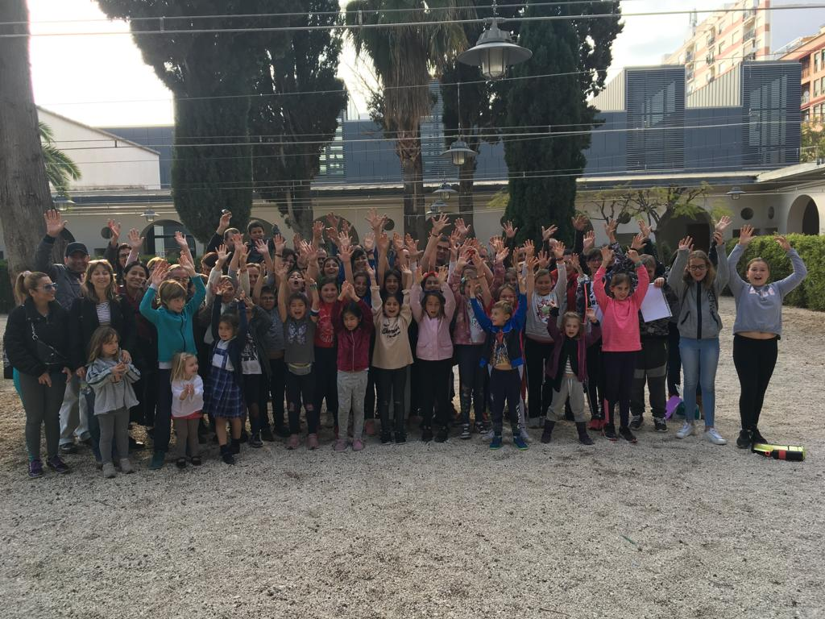

- FICHA TÉCNICA

Para la realización de la actividad se requiere:
- Un espacio diáfano con lugar para que los participantes en la actividad puedan sentarse (centro cultural, gimnasio, teatro, espacio multifuncional, incluso una plaza al aire libre, etc). El espacio y su tamaño condicionarán el aforo de la actividad.
- Es necesario contar con sillas/asiento para el público y una zona/espacio escénico donde realizar la muestra. El tamaño del espacio escénico debe ser como mínimo de 6x6m.
- Equipo de sonido con micrófono de diadema para la artista. Lo mismo para la intervención artística delante del público. Conexión eléctrica para el equipo de microfonía.

